МІНІСТЕРСТВО ОСВІТИ І НАУКИ УКРАЇНИ

КРЕМЕНЧУЦЬКИЙ НАЦІОНАЛЬНИЙ УНІВЕРСИТЕТ

ІМЕНІ МИХАЙЛА ОСТРОГРАДСЬКОГО

НАВЧАЛЬНО-НАУКОВИЙ ІНСТИТУТ ЕЛЕКТРИЧНОЇ ІНЖЕНЕРІЇ

ТА ІНФОРМАЦІЙНИХ ТЕХНОЛОГІЙ

КАФЕДРА АВТОМАТИЗАЦІЇ ТА ІНФОРМАЦІЙНИХ СИСТЕМ

НАВЧАЛЬНА ДИСЦИПЛІНА

«АЛГОРИТМИ І СТРУКТУРИ ДАНИХ»

ЗВІТ

З ПРАКТИЧНОЇ РОБОТИ №1

Виконав:

студент групи КН-24-1

Процко П.Д.

Перевірив:

доцент кафедри АІС

Сидоренко В. М.

Кременчук 2025

Тема. Асимптотична складність алгоритмів. 𝐎-нотація

Мета: набути практичних навичок у розв’язанні задач на оцінку

асимптотичної складності алгоритмів у 𝑂.

***Короткі теоретичні відомості***

Коли ми аналізуємо ефективність алгоритму, ми створюємо функцію f(n), яка представляє кількість часу, кроків або простору, необхідних для вирішення проблеми розміру n. При цьому нас цікавить не точне значення f для конкретного n, а швидкість зростання f(n) при збільшенні n.

Для опису зростання функцій із збільшенням розміру входу використовуються асимптотичні нотації, які описують граничну поведінку функції при n → ∞.

Найважливіша з цих нотацій — велика O-нотація. Буква O використовується, оскільки швидкість зростання функції також називається її порядком. У контексті часу виконання алгоритму, велике O використовується як асимптотична верхня межа часу виконання.

Формально, для функцій f(n) і g(n), ми кажемо, що f(n) = O(g(n)), якщо існують додатні константи c і n₀ такі, що:

f(n) ≤ c·g(n) для всіх n ≥ n₀

***Практична частина***

**Задача 6:**

f(n) = 150n² + 11

g(n) = n⁴

Потрібно довести, що f(n) = O(g(n))

Розв'язок:

1. Знаходимо c і n₀:

150n² + 11 ≤ c·n⁴

Для n ≥ 1: 150n² + 11 ≤ 150n⁴ + 11n⁴ = 161n⁴

Отже, 150n² + 11 ≤ 161n⁴ при n ≥ 1

Результат: n₀ = 1, c = 161

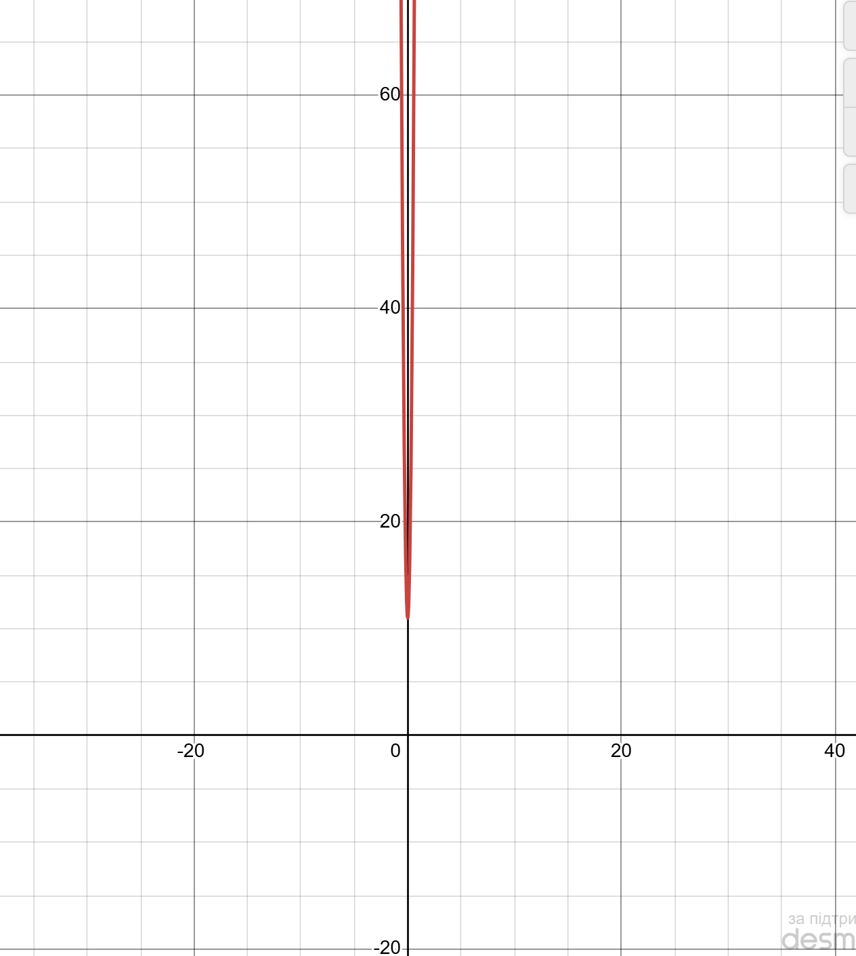

**Задача 7:**

f(n)=3n³ + 5=O (n³)

g(n) = n³

Потрібно довести, що f(n) = O(g(n))

Розв'язок:

1. Знаходимо c і n₀:

3n³ + 5 ≤ c·n³

При n ≥ 1: 3n³ + 5 ≤ 3n³ + 5n³ = 8n³

Отже, 3n³ + 5 ≤ 8n³ при n ≥ 1

Результат: n₀ = 1, c = 8

**Задача 11:**

f(n) = 75n⁴ + 20

g(n) = n⁴

f(n) = - Потрібно довести, що f(n) = O(g(n))

Розв'язок:

1. Знаходимо c і n₀:

75n⁴ + 20 ≤ c·n⁴

При n ≥ 1: 75n⁴ + 20 ≤ 75n⁴ + 20n⁴ = 95n⁴

Отже, 75n⁴ + 20 ≤ 95n⁴ при n ≥ 1

Результат: n₀ = 1, c = 95

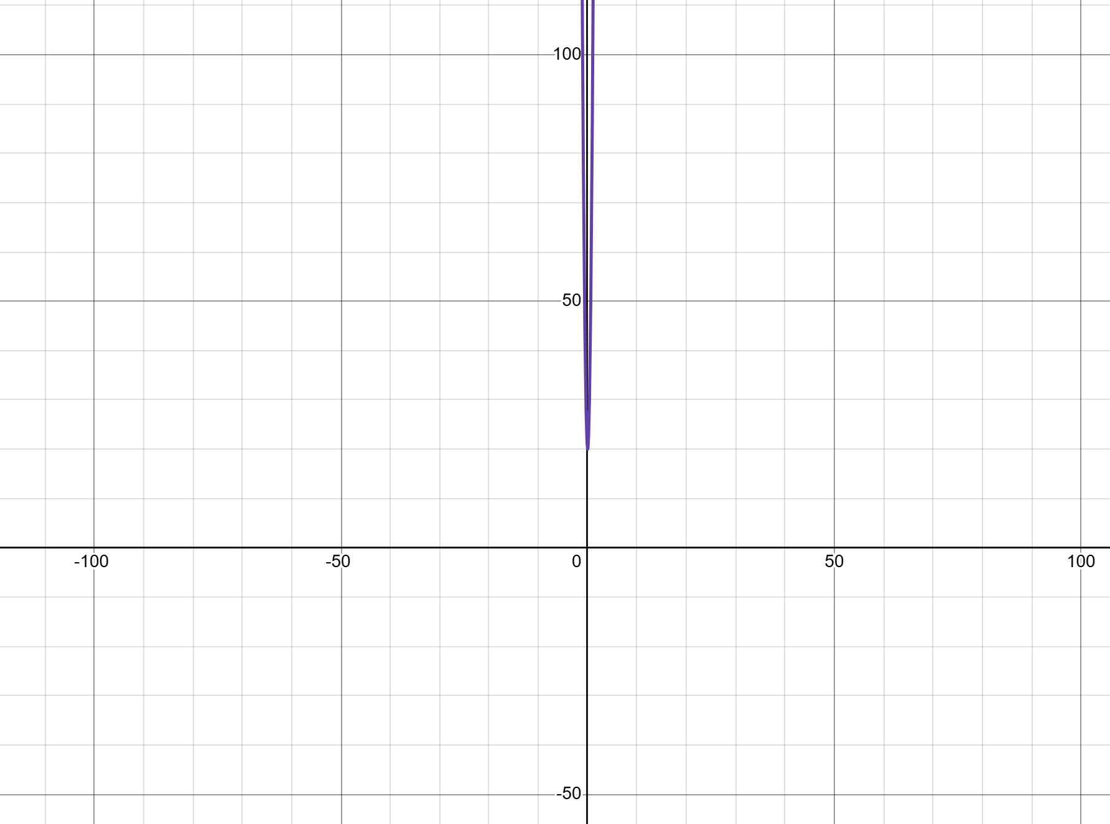

**Висновки:**

В ході виконання практичної роботи було:

1. Вивчено поняття асимптотичної складності алгоритмів

2. Набуто практичних навичок визначення констант та порогових значень для O-нотації

3. Розв'язано три задачі на визначення констант c і n₀ для різних функцій

O-нотація є потужним інструментом для аналізу ефективності алгоритмів, оскільки дозволяє зосередитись на зростанні функції при великих вхідних даних, ігноруючи константи та члени нижчого порядку, які мають менший вплив на продуктивність при n → ∞.